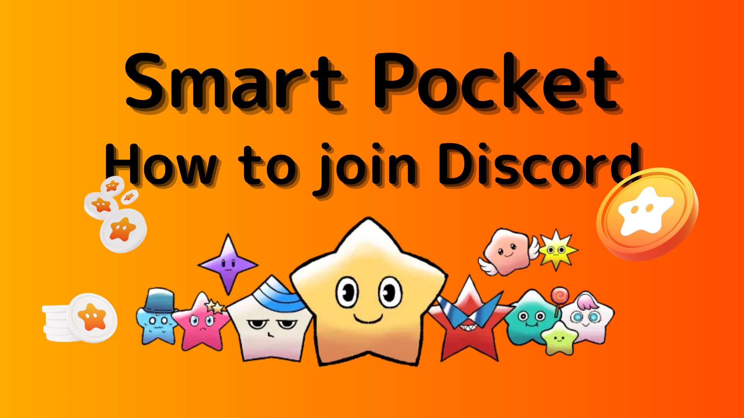
Paano Makilahok sa Smart Pocket Community (Paano Makilahok sa Discord Server)
Sa magazine na Smart Poke na ito, ipakikilala namin ang "Paano Makilahok sa Smart Pocket Community"!
Gumagamit kami ng isang tool sa komunikasyon na tinatawag na "Discord" upang makipag -usap sa mga gumagamit.
Bilang karagdagan, ang Smart Pocket Discord ay may mga regular na kaganapan, at maaari kang makatanggap ng mga marangyang premyo kung nanalo ka ng isang napakatalino na kampeonato.
Ngayon, ipapaliwanag ko ang pamamaraan sa ibaba para sa kung paano lumahok sa komunidad.
Paano makilahok sa komunidad
■ Paraan ng pakikilahok
Mayroong dalawang mga pattern kung paano makilahok sa Discord.
Pattern 1: I -paste ang link ng paanyaya at lumahok
Pattern 2: Makilahok mula sa opisyal na account
Pattern 1: Pamamaraan sa Pakikilahok ng Discord (Imbitasyon ng Link ng Imbitasyon)
1. Buksan ang Discord app
2. Magpatuloy upang lumikha ng isang server na may pindutan na " +" sa tuktok na kaliwa ng screen
3. Tapikin ang "Makilahok sa Server" sa ilalim ng screen
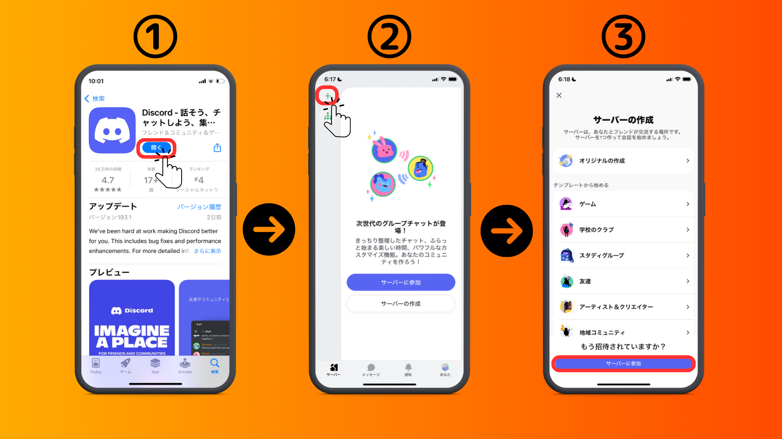
4. I -paste ang URL ng Community Server sa link ng Imbitasyon
Mangyaring kopyahin at i -paste ang URL ng Smart Pocket Server
https://discord.com/invite/smartpocket
5. Tapikin ang "Imbitasyon"
6. Kumpletuhin ang pagpaparehistro sa server
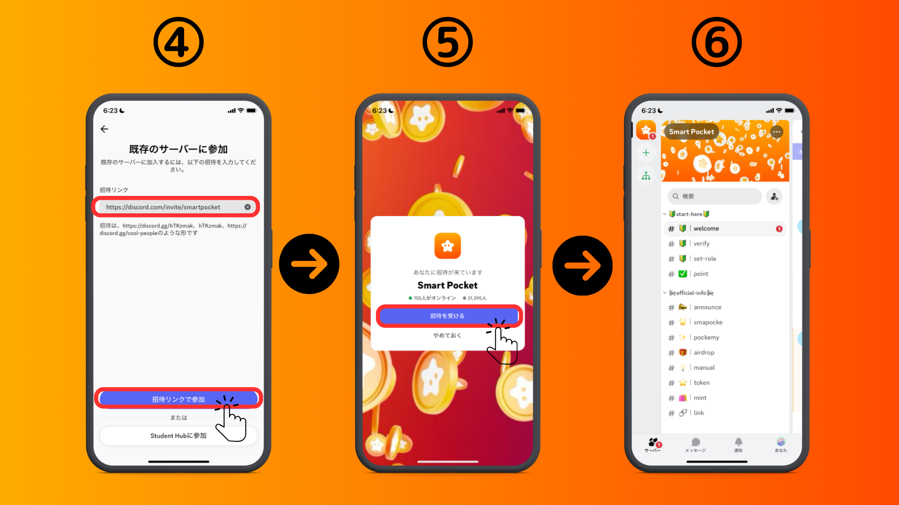
Pattern 2: Pamamaraan sa Pakikilahok ng Discord (mula sa X Opisyal na Account)
Smart Pocket Official Account: https: //twitter.com/smapocket
1. Tapikin ang link ng Discord ng X Opisyal na Account
2. Tapikin ang "Imbitasyon"
3. Kumpletuhin ang pagpaparehistro sa server
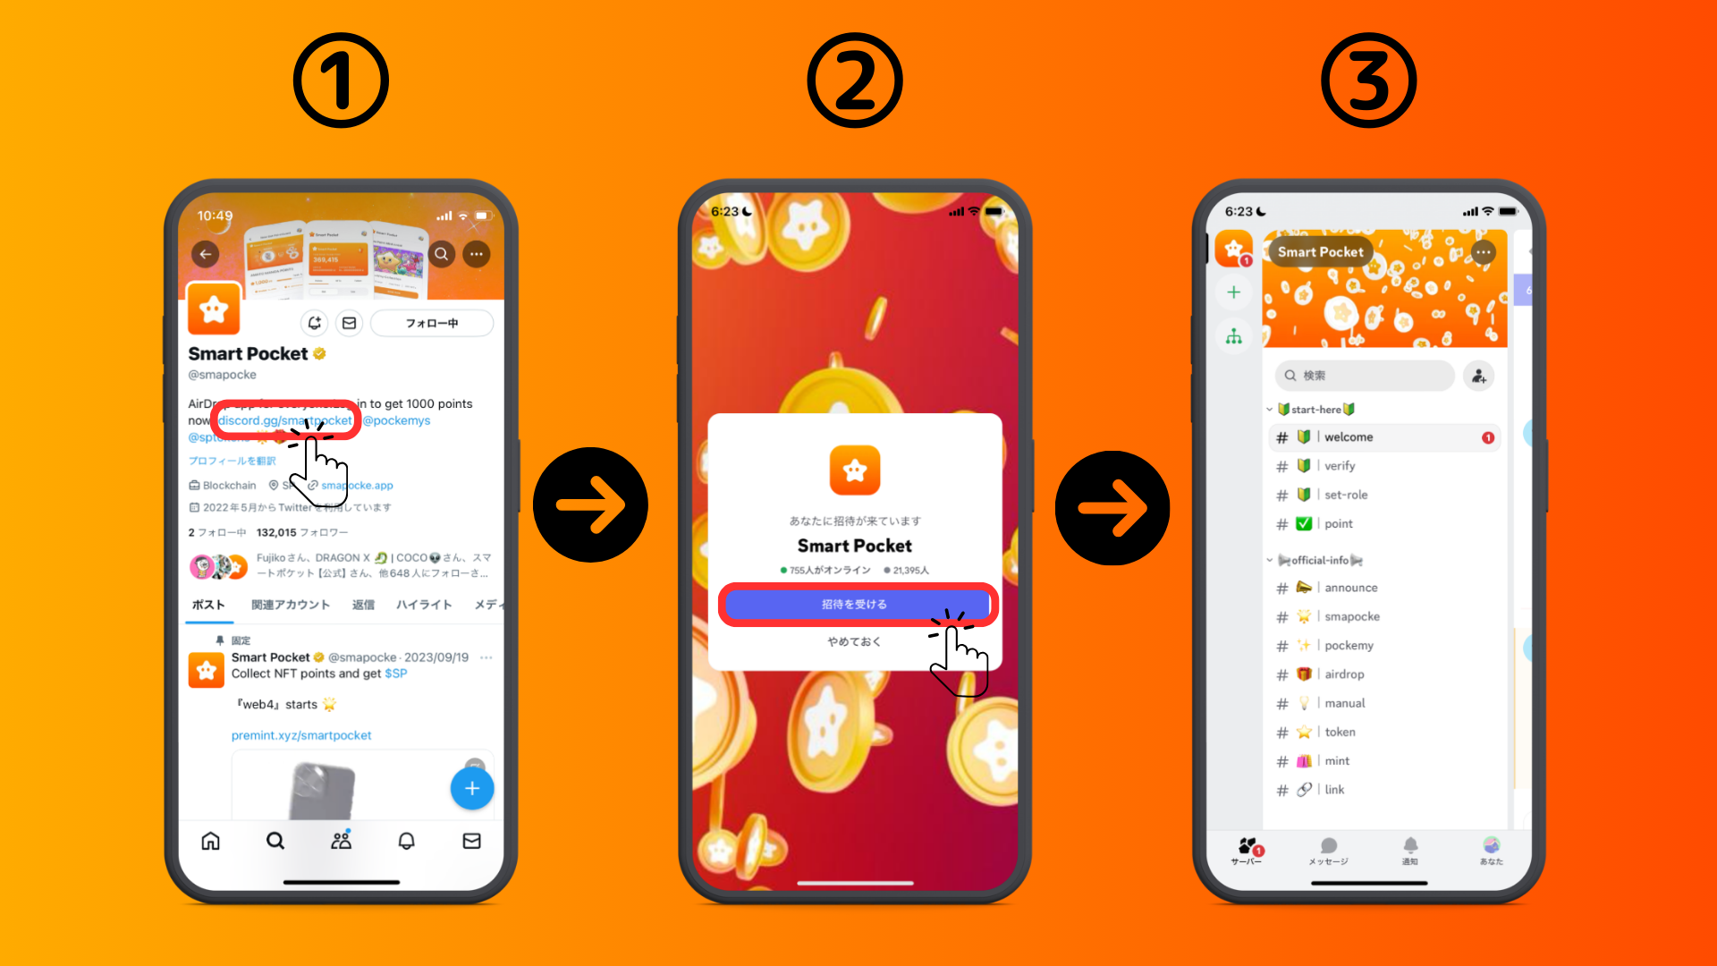
■ Tungkol sa mga paunang setting (pagpapatunay, mga setting ng roll)
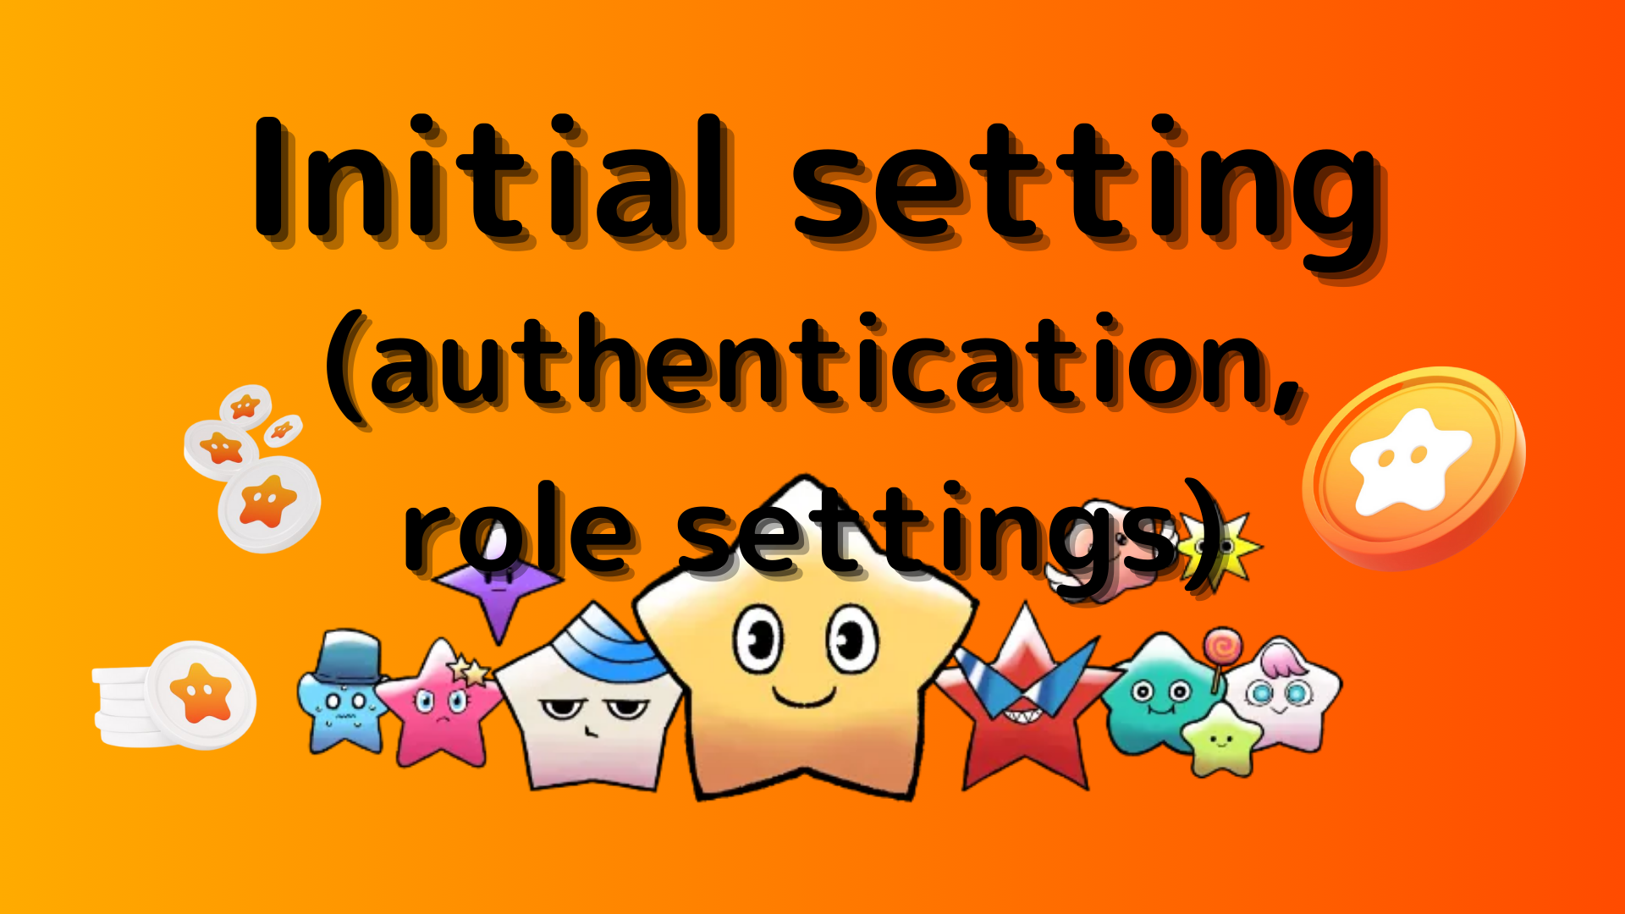
1. Tapikin ang " # 🔰 | Mag -verify"
2. Mag -scroll sa ilalim ng screen
3. I -click ang emoji (kinakailangan upang ma -access ang bawat channel)
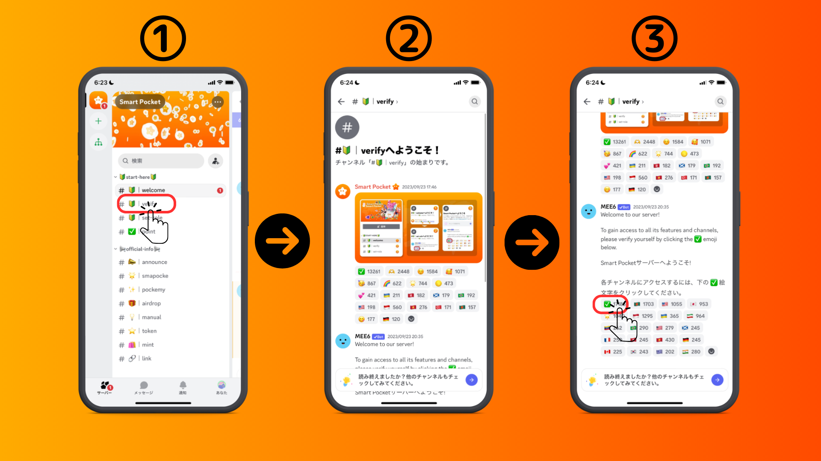
4. Tapikin ang "←" sa tuktok na kaliwa ng screen at bumalik
5. Tapikin ang " # 🔰 | Set-Role"
6. I -click ang "🌟" Emoji (SP Family Roll)
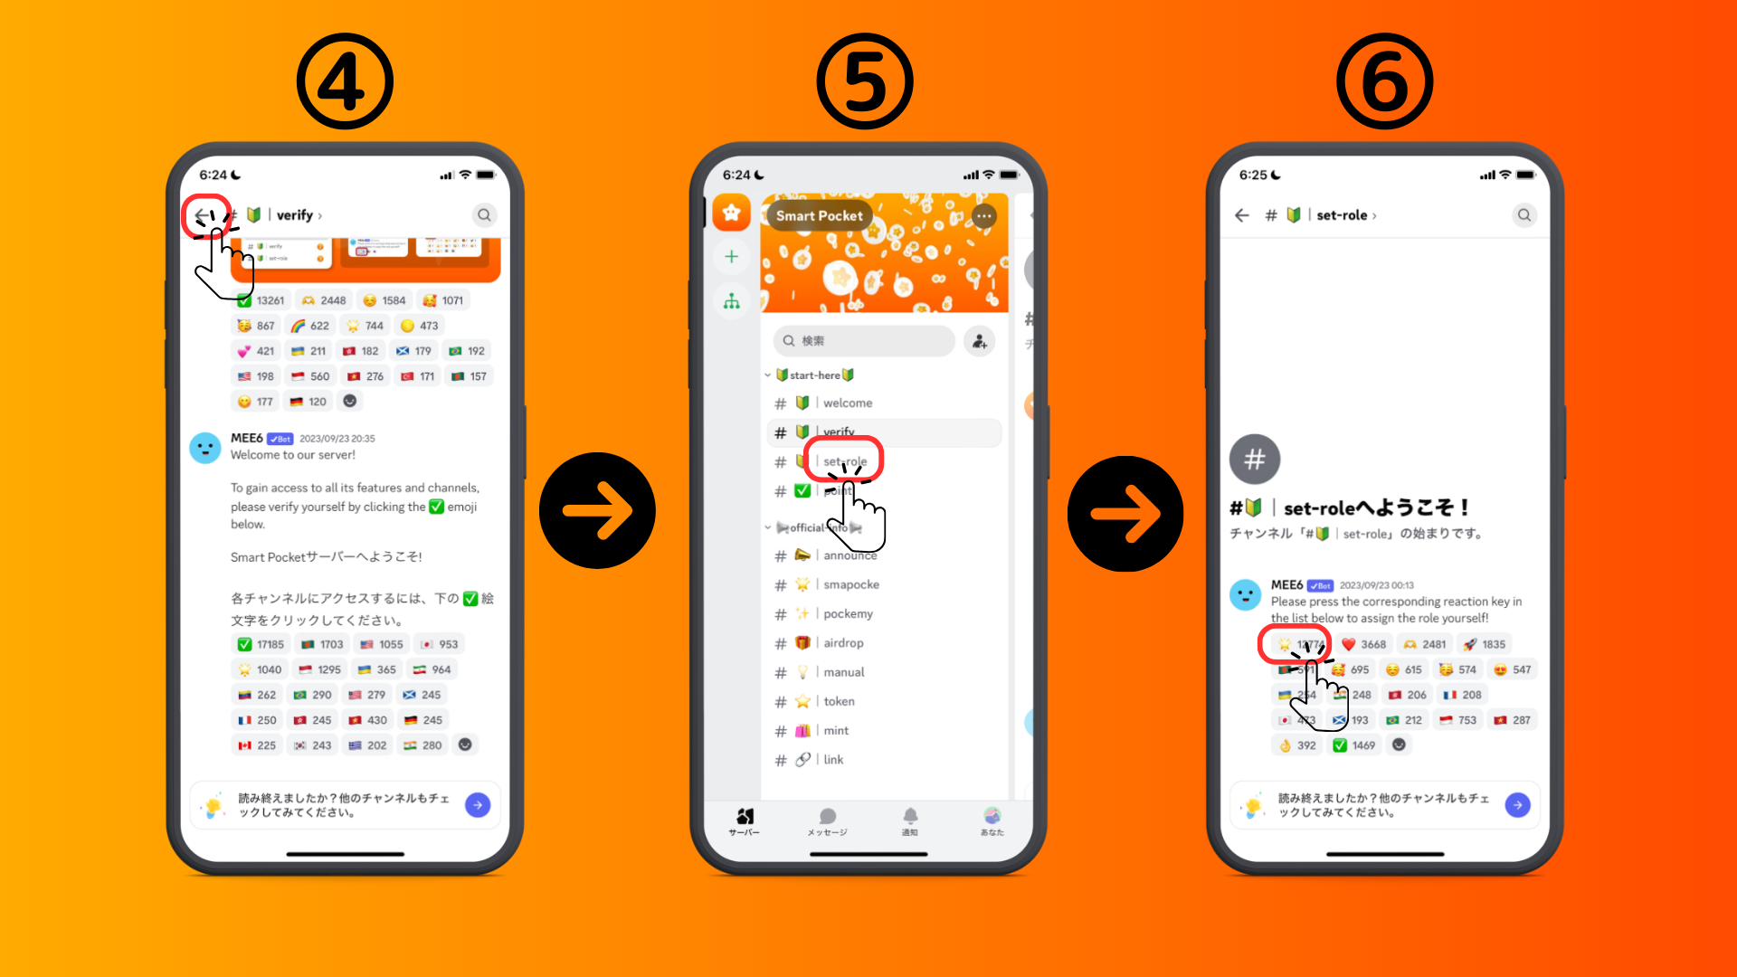
■ Magpadala ng isang mensahe
1. Tapikin ang iyong channel ng wika
2. Tapikin ang icon ng emoji
3. Tapikin ang stamp
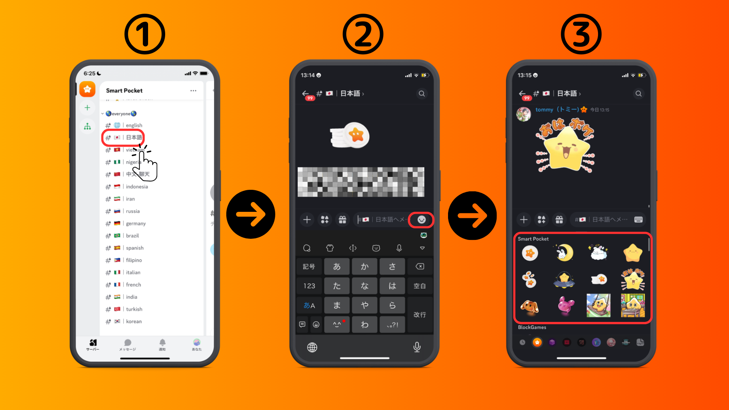
Buod
Sumali ka ba sa komunidad?Kung mayroon kang anumang mga selyo o mga katanungan sa bawat channel ng wika, mangyaring huwag mag -atubiling gawin ito.Ang mga miyembro ay tutugon, kaya mangyaring sumali sa amin nang higit pa at higit pa!!
Kung ang pamilya ng SP ay nagtitipon, tiyak na magagawa ka. Ang password ay sp🌟
Patuloy kaming maghatid ng mga bagong impormasyon sa mga gumagamit sa sandaling magazine ng Smapke.
Kung interesado ka sa iyong matalinong bulsa, mangyaring sundin ang opisyal na X account na may "Smapke Magazine".
Opisyal na X Account: https: //twitter.com/smapocket
Opisyal na Discord: https: //discord.com/invite/smartpocket
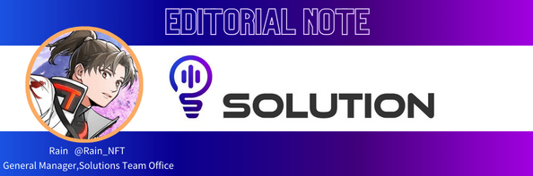
Mga Komento ng Direktor
Ang pamayanan ng Smart Pocket ay isang malaking pandaigdigang pamayanan na may mga kalahok mula sa higit sa 150 mga bansa at kasalukuyang nagbibigay ng suporta sa 17 na wika!
Ang SmartPocket ay isang app na nagbibigay -daan sa iyo upang kumita ng mga puntos sa mundo, ngunit ito ay dahil gumagana ang matalinong pamayanan ng bulsa, kaya ang mga tao sa buong mundo ay maaaring tamasahin ito ng kapayapaan ng isip, kaya ang pagkakaroon ng komunidad ay mahusay para sa mga proyekto. Magkaroon.
Bilang karagdagan, ang application ng SmartPocket ay naglalaman ng higit sa 700 mga proyekto ng NFT, at mula sa disenyo na iyon, makaramdam ka ng isang malakas na mensahe na hindi ka makikipagkumpitensya sa iba pang mga proyekto ng NFT, ngunit upang mapalakas ang merkado ng NFT.At sa palagay ko ang mga benepisyo ng paglago ng merkado ay ibabalik sa komunidad, na kung saan ay isang napaka -makabuluhan at kapaki -pakinabang na bagay na makilahok sa may hawak ng NFT, iyon ay, sa komunidad!
Sa lahat ng paraan, lumahok tayo sa pamayanan ng Smart Pocket at simulan ang rebolusyon ng NFT!

